SKT, ‘이니셜’로 간편 병원 진료 시대 연다
- 고려대학교의료원 ‘모바일 진료카드 서비스’, ‘이니셜’ 앱에 신규 기능으로 추가돼
- 환자 본인 확인 ∙ 접수 ∙ 수납 ∙ 처방전 발행 시 ‘이니셜’ 앱의 바코드로 간편하게
- 고려대학교 안암병원에 우선 적용… 향후 구로 ∙ 안산 병원으로 확대 계획
엠바고 : 배포 즉시 사용 가능합니다.
[2022. 5. 17]
SK텔레콤(대표이사 사장 유영상, www.sktelecom.com)은 블록체인 기반 DID 서비스 ‘이니셜(initial)’ 앱에 고려대학교의료원의 ‘모바일 진료카드 서비스’를 새롭게 추가했다고 17일 밝혔다.

‘이니셜’ 앱에 ‘모바일 진료카드 서비스’가 포함됨에 따라 병원을 방문한 환자는 ▲본인확인 ▲진료 접수 ▲대기표 발행 ▲무인 수납 ▲처방전 발행 ▲주차 등록 등 기존에는 종이 증명서나 별도 병원 앱을 통해 진행해야 했던 병원 업무를 ‘이니셜’ 앱으로 간편하게 할 수 있다.

고려대학교의료원 ‘모바일 진료카드 서비스’는 ‘이니셜’ 앱에서 간단한 약관 동의 절차를 통해 손쉽게 발급 받아 이용할 수 있다.

이번 서비스는 고려대학교 안암병원에서 우선적으로 이용할 수 있으며, 향후 고려대학교 구로병원과 고려대학교 안산병원에서도 이용할 수 있도록 서비스가 확대될 예정이다.

또한, SKT는 향후 주민등록표등본ᆞ가족관계증명서 등 ‘이니셜’의 전자문서발급 기능을 ‘모바일 진료카드 서비스’에 연계, ‘이니셜’을 통해 병원에서 필요한 서류를 바로 제출할 수 있는 기능 추가도 검토하고 있다.

‘모바일 진료카드 서비스’가 제공되는 SKT의 ‘이니셜’은 블록체인과 DID(Decentralized Identifier) 기반의 자기 주권 신원(Self-Sovereign Identity) 기술을 활용해 사용자가 본인의 단말에 다양한 증명서를 발급ᆞ저장ᆞ제출하는 서비스이다.

SKT는 지난해 고려대학교와 스마트 캠퍼스 구축을 위한 양해각서를 체결했으며, 이를 기반으로 ‘고려대 학생증 서비스(’21년 7월 오픈)’와 ‘고려대 신분증 통합발급 서비스(’22년 3월 오픈)’, ‘고려대 교우증 발급 서비스(’22년 5월 오픈)’를 개발해 ‘이니셜’ 앱에서 제공하고 있다.

SKT와 고려대학교는 ‘이니셜’ 앱을 통한 캠퍼스 디지털 트랜스포메이션을 위해 다양한 방향의 서비스를 지속 발굴할 예정이다.

오세현 SKT 디지털 에셋 CO담당은 “플라스틱 진료카드를 챙기지 못하고 병원을 방문한 환자들도 핸드폰의 ‘이니셜’ 앱을 통해 본인 확인을 받을 수 있는 ‘모바일 진료카드 서비스’를 선보이게 됐다”며, “앞으로도 ‘이니셜’이 고객의 생활에 도움이 되는 서비스가 될 수 있도록 노력할 것”이라고 밝혔다.

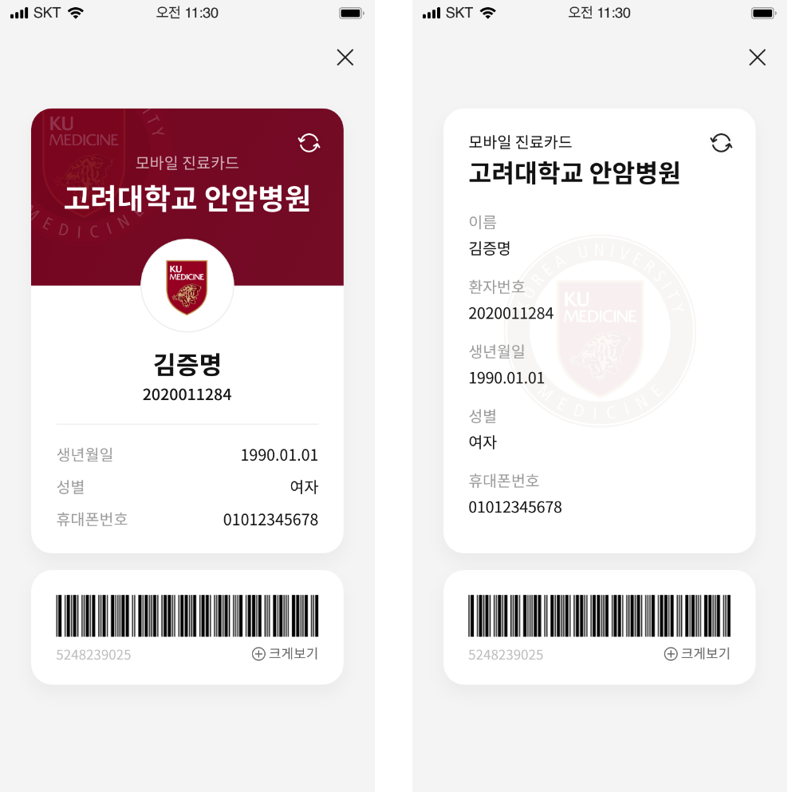
[모바일 진료카드 이미지(앞면/뒷면)]

※ 이니셜 앱 다운로드 : https://www.initial.id/html/download.html

※ 사진설명
SK텔레콤이 블록체인 기반 DID 서비스 ‘이니셜’ 앱에 고려대학교의료원의 ‘모바일 진료카드 서비스’를 새롭게 추가했다고 17일 밝혔다. 사진은 SKT 모델이 고려대학교의료원 안암병원에서 ‘모바일 진료카드 서비스’를 사용하고 있는 모습.

▶ 관련문의 : SK텔레콤 PR실 혁신PR팀 정 욱 매니저(02-6100-3881)

<끝>

